**9. ÔN TẬP CHƯƠNG III**

**I. BÀI TẬP**

**Bài 1:** Cho tam giác có  Các điểm  lần lượt trên các cạnh  sao cho: 

a) Chứng minh rằng : 

b) M là điểm trên cạnh BC sao cho . Gọi N là giao điểm của AM và DE.

Chứng minh rằng 

**Bài 2:** Cho hình thang  có (AB//DC). E là giao điểm của AD và BC, F là giao điểm của AC và BD. Chứng minh rằng đường thẳng È đi qua trung điểm của AB và qua trung điểm của DC.

**Bài 3:** Cho hình thang  ( AB // CD). O là giao điểm của AC và DB. Đường thẳng qua O song song với AB cắt AD ở M. Chứng minh rằng

a)  b) 

**Bài 4:** Cho tam giác ABC có đường trung tuyến BM cắt đường phân giác  ở N.

Chứng minh rằng 

**Tự luyện**

**Bài 5:** Cho tam giác ABC cân tại A có các đường cao BE và CF. Gọi P là chân đường vuông góc kẻ từ E đến AB, Q là là chân đường vuông góc kẻ từ F đến AC. Chứng minh PQ song song với BC.

**Bài 6:** Cho tam giác ABC vuông tại A,  Trên cạnh AC lấy các điểm D, E sao cho 

a)Tính độ dài BD.

b) Chứng minh 

c) Tính .

**Bài 7:** Cho hình thang vuông ABCD  có hai đường chéo vuông góc với nhau tại O, 

a) Chứng minh 

b) Tính độ dài AD.

c) Chứng minh .

d) Tính tỉ số 

**HƯỚNG DẪN GIẢI**

**Bài 1:**

a) Ta có :  ( vì ) (1)

Xét  có ( định lý Ta- lét đảo )

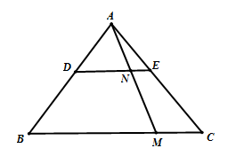b) Xét  có 

nên 

Xét  có 

Nên 

Từ (1) và (2) và (3) có : 

Mà  (gt), nên .

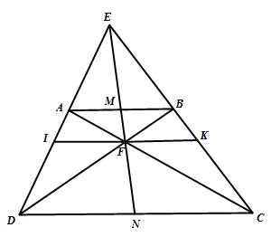**Bài 2:** Qua F vẽ đường thẳng song song với DC và cắt AD tại I, cắt BC tại K, vì IK//DC,AB//DC ( gt) nên IK//AB. FAB có AB//DC

Nên :  ( hệ quả của định lý Ta – lét)

 hay 

 có IF//DC, nên 

( hệ quả của định lý Ta- lét)

BDC có FK//DC, nên  ( hệ quả của định lý Ta- lét)

Suy ra : IF = FK.

có IF//DN, nên  ( hệ quả của định lý Ta- lét)

ECN có FK//NC, nên ( hệ quả của định lý Ta- lét).

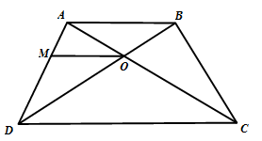Do đó :  mà 

**Bài 3:** a) Xét OAB và OCD có

 ( đối đỉnh)

( so le trong và AB//CD).

Do đó 

b) Ta có OM//AB ( gt), AB//CD ( gt)  OM//CD.

Xét ABD có OM//AB  ( hệ quả của định lí Ta – lét)

Xét  có OM//CD ( hệ quả của định lí Ta – lét)

Do đó 

 

**Bài 4:** Qua D vẽ đường thẳng song song với BM cắt AC ở E.

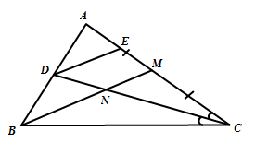Xét  có MN//DE 

Xét  có  

Xét ABC có CD là đường phân giác  

Mà AM=MC( M là trung điểm của AC)

Do đó 

Hay 